Экологическая экспертиза (лекция)

- Понятие и предмет, виды, объекты экологической экспертизы
- Порядок государственной экологической экспертизы
- Права и обязанности экспертов экологической экспертизы
- Общественная экологическая экспертиза
Ссылки на нормативные источники
Уважаемый коллега, !
Сегодняшняя лекция посвящена важному правовому институту - экологической экспертизе, которая позволяет оценить потенциальную экологическую опасность проекта намечаемой деятельности еще до ее реализации (в отличии от экологического контроля).
С сегодняшнего дня в лекциях мной будут использоваться иллюстрации. Пожалуйста, напишите мне, понравилось ли Вам это нововведение или Вы считаете, что рисунки только утяжеляют рассылку и увеличают трафик.
Ваши мнения, предложения, рекомендации, замечания можно направлять на мой адрес: law.ecolpravo-owner@subscribe.ru

Экологическая экспертиза

1. Понятие и предмет, виды, объекты экологической экспертизы

Понятие экологическое экспертизы. Предмет экологической экспертизы.
Экологическую экспертизу можно рассматривать как "превентивный контроль", то есть процедуру, предотвращающую инвестирование и реализацию заведомо вредных для окружающей среды проектов.
Определение понятию "экологическая экспертиза" дается в статье 1 Федерального закона от 23.11.1995 №174-ФЗ "Об экологической экспертизе".
Экологическая экспертиза - установление соответствия документов и (или) документации, обосновывающих намечаемую в связи с реализацией объекта экологической экспертизы хозяйственную и иную деятельность, экологическим требованиям, установленным техническими регламентами и законодательством в области охраны окружающей среды, в целях предотвращения негативного воздействия такой деятельности на окружающую среду.
Рис. 1. Предмет экологической экспертизы.
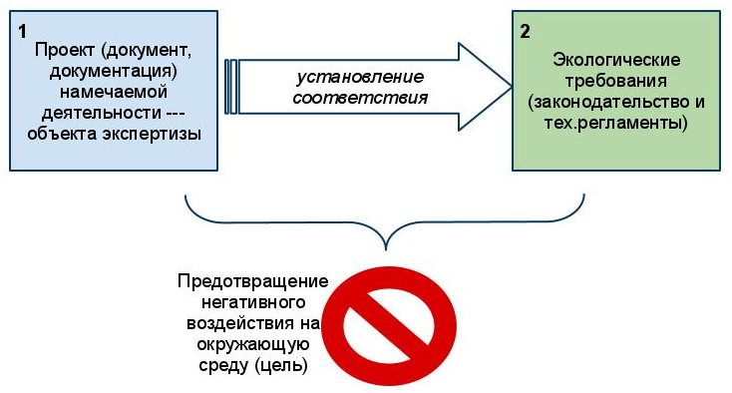

На рис.1 схематично представлен предмет экологической экспертизы как установления соответствия между проектом намечаемой деятельности(1) в связи с реализацией объекта экспертизы и экологическими требованиями(2), установленными законодательством или техническими регламентами. Экспертиза проводится с целью предотвращения негативного воздействия намечаемой деятельности (в случае ее реализации) на окружающую среду. Оговорка "в связи с реализацией объекта экспертизы" не случайна, так как не всякая намечаемая хозяйственная и иная деятельность является объектом экологической экспертизы (что, по мнению автора, нарушает принцип презумпции экологической опасности).
В действующей редакции, вступившей в силу с 01 января 2007 года, понятие "экологическая экспертиза" охватывает более узкий предмет. Ранее (до 01.01.2007) экспертизе подлежала "намечаемая хозяйственная и иная деятельность", помимо соответствия экологическим требованиям устанавливалась также допустимость данной деятельности, экологические требования не ограничивались требованиями, закрепленными в законодательстве и технических регламентах (соответственно, эксперт мог ссылаться также и на данные научных исследований). Кроме того, прежняя редакция в качестве цели экологической экспертизы рассматривала не только предотвращение негативного воздействия на окружающую среду, но и связанных с таким воздействия социальных, экономических и иных последствий. Таким образом, можно заключить, что в предыдущей редакции понятие "экологическая экспертизы" в большей степени соответствовало принципу презумпции экологической опасности планируемой хозяйственной и иной деятельности и принципу научно обоснованного сочетания экологических, экономических и социальных интересов человека, общества и государства в целях обеспечения устойчивого развития и благоприятной окружающей среды.

Виды экологической экспертизы.
В соответствии со статьей 4 Федерального закона от 23.11.1995 №174-ФЗ "Об экологической экспертизе" предусмотрено проведение экологической экспертизы двух видов:
1. государственной;
2. общественной.
Различают экологическую экспертизу федерального и регионального уровней в зависимости от объектов экологической экспертизы. Объекты экологической экспертизы федерального уровня определены в статье 11 названного Федерального закона, а регионального уровня - в статье 12.
Государственная экологическая экспертиза федерального уровня проводится уполномоченным федеральным органом исполнительной власти (в настоящий момент такие полномочия есть у Федеральной службы по экологического, технологическому и атомному надзору - Ростехнадзор России).
Государственная экологическая экспертиза регионального уровня проводится уполномоченными органами исполнительной власти субъекта Российской Федерации.
Рис. 2. Виды экологической экспертизы.
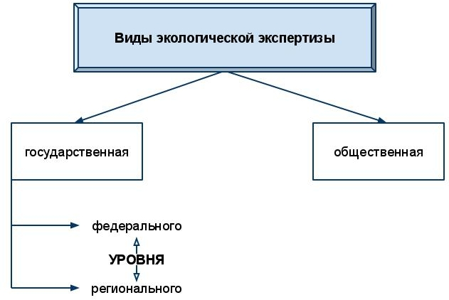

Объекты экологической экспертизы.
Как уже отмечалось выше, объекты экологической экспертизы указаны в статьях 11, 12 Федерального закона "Об экологической экспертизе". После внесения изменений в указанный Закон, с 01 января 2007 года количество объектов экологической экспертизы существенно сократилось, причем перечни объектов стали исчерпывающими, то есть не предполагают возможность их расширительного толкования. В действовавшей ранее редакции перечни объектов экспертизы не только были значительно шире, но и носили открытый характер, так как содержали формулировки: "иные виды документации, обосновывающей хозяйственную и иную деятельность, которая способна оказывать прямое или косвенное воздействие на окружающую природную среду в пределах территорий двух и более субъектов Российской Федерации". Таким образом, значимость института экологической экспертизы значительно уменьшилась.
Объекты экологической экспертизы федерального уровня (статья 11) включают:
- проекты нормативно-технических и инструктивно-методических документов в области охраны окружающей среды, утверждаемых органами государственной власти Российской Федерации;
- проекты федеральных целевых программ, предусматривающих строительство и эксплуатацию объектов хозяйственной деятельности, оказывающих воздействие на окружающую среду, в части размещения таких объектов с учетом режима охраны природных объектов;
- проекты соглашений о разделе продукции;
- материалы обоснования лицензий на осуществление отдельных видов деятельности, которые оказывают негативное воздействие на окружающую среду и лицензирование которых осуществляется в соответствии с Федеральным законом от 8 августа 2001 года N 128-ФЗ "О лицензировании отдельных видов деятельности" (за исключением материалов обоснования лицензий на осуществление деятельности по сбору, использованию, обезвреживанию, транспортированию, размещению отходов) и законодательством в области использования атомной энергии федеральными органами исполнительной власти;
- проекты технической документации на новые технику, технологию, использование которых может оказать воздействие на окружающую среду, а также технической документации на новые вещества, которые могут поступать в природную среду;
- материалы комплексного экологического обследования участков территорий, обосновывающие придание этим территориям правового статуса особо охраняемых природных территорий федерального значения, зоны экологического бедствия или зоны чрезвычайной экологической ситуации;
- объекты государственной экологической экспертизы, указанные в Федеральном законе от 30 ноября 1995 года N 187-ФЗ "О континентальном шельфе Российской Федерации", Федеральном законе от 17 декабря 1998 года N 191-ФЗ "Об исключительной экономической зоне Российской Федерации", Федеральном законе от 31 июля 1998 года N 155-ФЗ "О внутренних морских водах, территориальном море и прилежащей зоне Российской Федерации";
- проектная документация объектов, строительство, реконструкцию, капитальный ремонт которых предполагается осуществлять на землях особо охраняемых природных территорий федерального значения, а также проектная документация особо опасных, технически сложных и уникальных объектов, объектов обороны и безопасности, строительство, реконструкцию, капитальный ремонт которых предполагается осуществлять на землях особо охраняемых природных территорий регионального и местного значения, в случаях, если строительство, реконструкция, капитальный ремонт таких объектов на землях особо охраняемых природных территорий допускаются законодательством Российской Федерации и законодательством субъектов Российской Федерации;
- проектная документация объектов, связанных с размещением и обезвреживанием отходов I - V класса опасности.

Объекты экологической экспертизы регионального уровня (статья 12) включают:
- проекты нормативно-технических и инструктивно-методических документов в области охраны окружающей среды, утверждаемых органами государственной власти субъектов Российской Федерации;
- проекты целевых программ субъектов Российской Федерации, предусматривающих строительство и эксплуатацию объектов хозяйственной деятельности, оказывающих воздействие на окружающую среду, в части размещения таких объектов с учетом режима охраны природных объектов;
- материалы обоснования лицензий на осуществление отдельных видов деятельности, лицензирование которых осуществляется в соответствии с Федеральным законом "О лицензировании отдельных видов деятельности" органами исполнительной власти субъектов Российской Федерации (за исключением материалов обоснования лицензий на осуществление деятельности по сбору, использованию, обезвреживанию, транспортированию, размещению отходов);
- материалы комплексного экологического обследования участков территорий, обосновывающие придание этим территориям правового статуса особо охраняемых природных территорий регионального значения;
- проектная документация объектов, строительство, реконструкцию, капитальный ремонт которых предполагается осуществлять на землях особо охраняемых природных территорий регионального и местного значения, за исключением проектной документации объектов, являющихся объектами экологической экспертизы федерального уровня, в соответствии с законодательством Российской Федерации и законодательством субъектов Российской Федерации.
Таким образом, объекты экологической экспертизы, в основном, связаны с экспертизой отдельных правовых актов (нормативно-технических и инструктивно-методических документов, целевых программ), с обеспечением экологической безопасности (техническая документация на новые технику, технологию, вещества - например, наноматериалы, обоснование некоторых лицензий, проекты размещения и обезвреживания отходов), с особо охраняемыми природными территориями, зонами экологического бедствия, а также с некоторыми видами природных ресурсов (расположенными на континентальном шельфе, соглашения о разделе продукции - могут заключаться при получении лицензии на недропользование).

2. Порядок государственной экологической экспертизы
Порядок государственной экологической экспертизы закреплен в Главе III Федерального закона "Об экологической экспертизе" (порядок ее проведения - статья 14, положения, касающиеся экспертной комиссии, экспертов и заключения государственной экологической экспертизы - в статьях 15-18), а также в целом ряде подзаконных правовых актов:
- Положение о порядке проведения государственной экологической экспертизы, утвержденное постановлением Правительства РФ от 11 июня 1996 г. №698;
- приказ Министерства природных ресурсов и экологии Российской Федерации от 30 октября 2008 г. №283 "Об утверждении Административного регламента по исполнению федеральной службой по экологическому, технологическому и атомному надзору государственной функции по организации и проведению государственной экологической экспертизы федерального уровня".
- приказ Государственного комитета Российской Федерации по охране окружающей среды от 22 апреля 1998 г. N 238 "Об утверждении положения о порядке определения стоимости проведения государственной экологической экспертизы документации".
Порядок проведения государственной экологической экспертизы в общем виде включает в себя следующие этапы:
1. Заказчик экологической экспертизы направляет в уполномоченный орган материалы. Для этого заказчик направляет сопроводительное письмо (письменное обращение) с приложением необходимых материалов в уполномоченный орган. Документация, являющаяся объектом экологической экспертизы, представляется в 2-х экземплярах.
Заказчик экологической экспертизы - физическое или юридическое лицо, орган государственной власти, в интересах которого оформляется документация, являющаяся объектом экологической экспертизы.
Уполномоченный орган - федеральный орган исполнительной власти или орган государственной власти субъекта РФ, наделенный полномочиями по организации и проведению государственной экологической экспертизы (соответственно - федерального или регионального уровня).
Представляемые на экологическую материалы включают:
- документацию, подлежащую государственной экологической экспертизе;
- материалы оценки воздействия на окружающую природную среду хозяйственной и иной деятельности, которая подлежит государственной экологической экспертизе;
- положительные заключения и (или) документы согласований органов федерального надзора и контроля и органов местного самоуправления, получаемые в установленном законодательством Российской Федерации порядке;
- заключения федеральных органов исполнительной власти по объекту государственной экологической экспертизы в случае его рассмотрения указанными органами и заключений общественной экологической экспертизы в случае ее проведения;
- материалы обсуждений объекта государственной экологической экспертизы с гражданами и общественными организациями (объединениями), организованных органами местного самоуправления.
Для отдельных объектов экологической экспертизы (проектная документация для объектов на землях особо охраняемых природных территорий федерального значения, а также для некоторых объектов на землях особо охраняемых природных территорий регионального и местного значения, для олимпийских объектов в Сочи) установлены особенности состава представляемых на экспертизу материалов.

2. В случае, если представленные материалы являются неполными, заказчику направляется письмо о некомплектности представленных материалов. В письме о некомплектности должен быть исчерпывающий перечень недостающих материалов, которые необходимо представить, а также указаны сроки, в которые необходимо исполнить данное требование. Если в 30-дневный срок дополнительные материалы не представлены, то заказчику возвращаются его материалы без проведения экологической экспертизы.

3. При комплектности материалов заказчику направляется извещение о необходимости оплаты проведения государственной экологической экспертизы, смета, счет, сообщается срок проведения экспертизы.
Срок государственной экологической экспертизы составляет:
- для простых объектов государственной экологической экспертизы - до 30 дней;
- для объектов государственной экологической экспертизы средней сложности - до 60 дней;
- для сложных объектов государственной экологической экспертизы - от 60 до 120 дней.

4. После получения оплаты уполномоченный орган:
- подготавливает предложения по кандидатурам руководителя и ответственного секретаря экспертной комиссии, а также срокам проведения государственной экологической экспертизы;
- с участием руководителя экспертной комиссии подготавливает предложения по составу экспертной комиссии и разрабатывает задание на проведение государственной экологической экспертизы;
- подготавливает проект приказа об организации и проведении государственной экологической экспертизы.

5. Издается приказ об организации и проведении государственной экологической экспертизы.
В приказе указываются:
- cостав экспертной комиссии (руководитель, ответственный секретарь и члены экспертной комиссии);
- сроки;
- задание на проведение государственной экологической экспертизы.

6. Проводится организационное заседание экспертной комиссии государственной экологической экспертизы.
С экспертами подписываются индивидуальные договоры на возмездное оказание работ (услуг) с руководителем экспертной комиссии и всеми членами экспертной комиссии. Экспертам выдаются индивидуальные задания, утвержденные руководителем комиссии, и документация, подлежащая экспертизе.
Ответственный секретарь согласовывает с руководителем и членами экспертной комиссии проект календарного плана работы экспертной комиссии.

7. Подготавливаются индивидуальные и групповые заключения экспертов, проводятся заседания экспертной комиссии, на которых обсуждается проект сводного заключения. Руководитель экспертной комиссии подготавливает проект сводного заключения.

8. Заключительное заседание экспертной комиссии и подписание сводного заключения (заключения государственной экологической экспертизе).
Заключением государственной экологической экспертизы является документ, подготовленный экспертной комиссией государственной экологической экспертизы, содержащий обоснованные выводы о соответствии документов и (или) документации, обосновывающих намечаемую в связи с реализацией объекта экологической экспертизы хозяйственную и иную деятельность, экологическим требованиям, установленным техническими регламентами и законодательством в области охраны окружающей среды, одобренный квалифицированным большинством списочного состава указанной экспертной комиссии и соответствующий заданию на проведение экологической экспертизы, выдаваемому федеральным органом исполнительной власти в области экологической экспертизы или органами государственной власти субъектов Российской Федерации (ч. 1 ст. 18 Федерального закона "Об экологической экспертизе").
Обсуждается проект сводного заключения экспертной комиссии государственной экологической экспертизы.
Руководитель экспертной комиссии докладывает о результатах работы экспертной комиссии и выводах проекта заключения.
Руководитель и члены экспертной комиссии подписывают акты приемки выполненных работ.
При одобрении проекта сводного заключения экспертной комиссии квалифицированным большинством (не менее двух третей) списочного состава экспертной комиссии проект заключения (отрицательного или положительного) подписывается членами экспертной комиссии в полном составе.
При несогласии отдельных членов экспертной комиссии с заключением, подготовленным экспертной комиссией, они подписывают заключение с пометкой "особое мнение". Особое мнение оформляется экспертом в виде документа, содержащего обоснование причин несогласия эксперта с выводами заключения и указание конкретных фактов несоответствия представленных на экспертизу материалов экологическим требованиям и нормам.

9. Приказ об утверждении заключения государственной экологической экспертизы.
Схематично основные функции заказчика, уполномоченного органа и экспертной комиссии изображены на рис. 3.
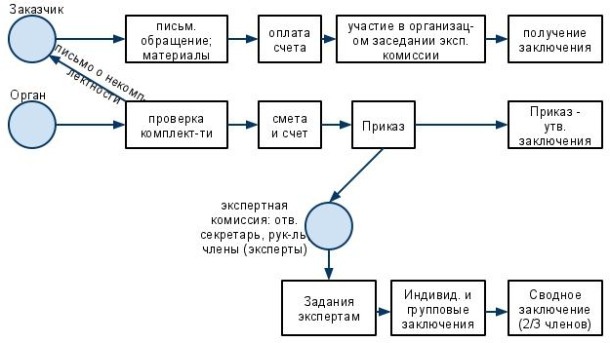
Заключение государственной экологической экспертизы:
- может быть положительным (представленная на экспертизу документация соответствует экологическим требованиям, содержащимся в законодательстве и технических регламентах) или отрицательным (НЕ соответствует экологическим требованиям);
- должно быть одобрено не менее чем 2/3 состава экспертной комиссии;
- утверждается федеральным органом исполнительной власти в области экологической экспертизы или органами государственной власти субъектов Российской Федерации;
- теряет юридическую силу в случае:
  - доработки объекта государственной экологической экспертизы по замечаниям проведенной ранее государственной экологической экспертизы;
  - изменения условий природопользования федеральным органом исполнительной власти в области охраны окружающей среды;
  - реализации объекта государственной экологической экспертизы с отступлениями от документации, получившей положительное заключение государственной экологической экспертизы, и (или) в случае внесения изменений в указанную документацию;
  - истечения срока действия положительного заключения государственной экологической экспертизы;
  - внесения изменений в проектную и иную документацию после получения положительного заключения государственной экологической экспертизы.

3. Права и обязанности экспертов экологической экспертизы
Правовой статус экспертов экспертной комиссии государственной экологической экспертизы закреплен в статье 16 Федерального закона "Об экологической экспертизе".
Эксперт государственной экологической экспертизы - специалист, обладающий научными и (или) практическими познаниями по рассматриваемому вопросу и привлеченный в установленном порядке к проведению государственной экологической экспертизы по соответствующим направлениям науки, техники, технологии.
Правовые гарантии независимости эксперта государственной экологической экспертизы содержатся в части 2 статьи 16 Федерального закона "Об экологической экспертизе" и сводятся к тому, что экспертом не может быть лицо, каким-либо образом связанное с заказчиком или разработчиком документации, подлежащей экологической экспертизе.
Права эксперта:
- заявлять федеральному органу государственной власти в области экологической экспертизы или органам государственной власти субъектов Российской Федерации о необходимости представления заказчиком на государственную экологическую экспертизу дополнительных материалов для всесторонней и объективной оценки объектов государственной экологической экспертизы;
- формулировать особое мнение по объекту государственной экологической экспертизы, которое прилагается к заключению государственной экологической экспертизы.
Обязанности эксперта:
- осуществлять всесторонний, полный, объективный и комплексный анализ представляемых на государственную экологическую экспертизу материалов с учетом передовых достижений отечественной и зарубежной науки и техники, определять их соответствие нормативным правовым актам Российской Федерации в области охраны окружающей среды, нормативным правовым актам субъектов Российской Федерации в области охраны окружающей среды, нормативно-техническим документам и предоставлять заключения по таким материалам;
- соблюдать требования законодательства Российской Федерации об экологической экспертизе и законодательства субъектов Российской Федерации об экологической экспертизе;
- соблюдать установленные федеральным органом исполнительной власти в области экологической экспертизы порядок и сроки осуществления государственной экологической экспертизы;
- обеспечивать объективность и обоснованность выводов своего заключения по объекту экологической экспертизы;
- участвовать в подготовке материалов, обосновывающих учет при проведении государственной экологической экспертизы заключения общественной экологической экспертизы, а также поступившие от органов местного самоуправления, общественных организаций (объединений) и граждан аргументированные предложения по экологическим аспектам хозяйственной и иной деятельности, которая подлежит государственной экологической экспертизе;
- обеспечивать сохранность материалов и конфиденциальность сведений, представленных на государственную экологическую экспертизу.

4. Общественная экологическая экспертиза
Общественная экологическая экспертиза - одна из форм участия граждан, общественных объединений в принятии экологически значимых решений, в экологическом управлении.
С инициативой проведения общественной экологической экспертизы могут выступать (субъекты инициативы проведения общественной экологической экспертизы):
- граждане;
- общественные организации (объединения);
- органы местного самоуправления.
Общественную экологическую экспертизу могут проводить (субъекты организации и проведения общественной экологической экспертизы): общественные организации (объединения), основным направлением деятельности которых в соответствии с их уставами является охрана окружающей среды, в том числе организация и проведение экологической экспертизы, и которые зарегистрированы в порядке, установленном законодательством Российской Федерации.
Объекты общественной экологической экспертизы: те же, что и государственной экологической экспертизы. Иными словами, нельзя провести общественную экологическую экспертизу документации, которая не подлежит обязательной государственной экологической экспертизе.
Сроки проведения общественной экологической экспертизы: общественная экологическая экспертиза проводится до или одновременно с государственной экологической экспертизой. На практике проведение общественной экспертизы до государственной мало вероятно в связи с тем, что общественности, как правило, о намечаемой деятельности становится известно в связи с проведением государственной экспертизы.
Заключение общественной экологической экспертизы приобретает юридическую силу после утверждения его федеральным органом исполнительной власти в области экологической экспертизы или органом государственной власти субъекта Российской Федерации.
При проведении государственной экологической экспертизы заключение общественной экологической экспертизы учитывается в случае, если общественная экологическая экспертиза была проведена в отношении того же объекта до дня окончания срока проведения государственной экологической экспертизы.
Заключения общественной экологической экспертизы могут публиковаться в средствах массовой информации, передаваться органам местного самоуправления, органам государственной экологической экспертизы, заказчикам документации, подлежащей общественной экологической экспертизе, и другим заинтересованным лицам.

